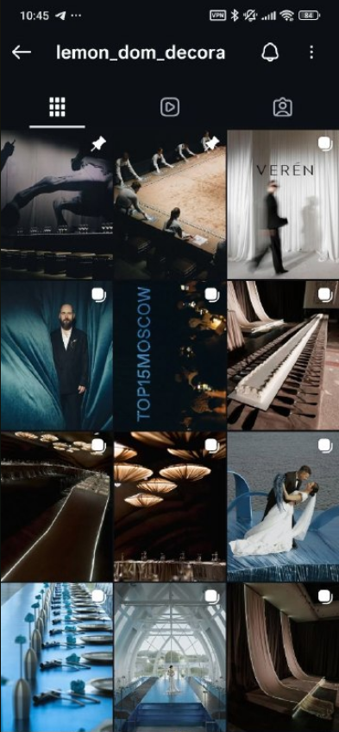Нравится, минималистичность и в то же время, что между собой перекликаются по цветовым акцентам картинки
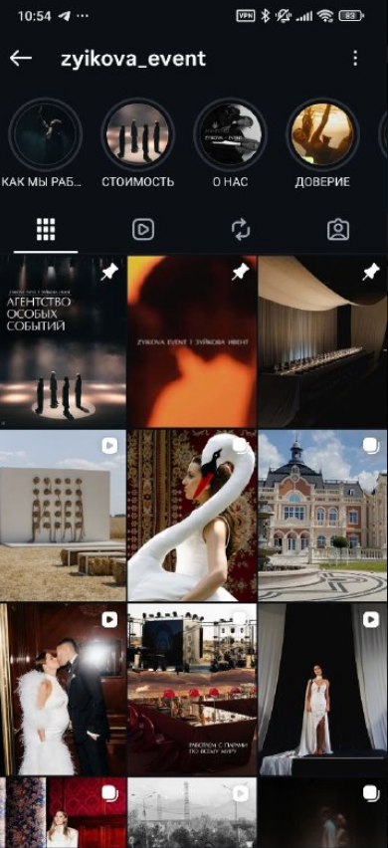 а здесь нравится, что есть дополнительные неожиданные, нестандартные элементы, например невеста с гусем
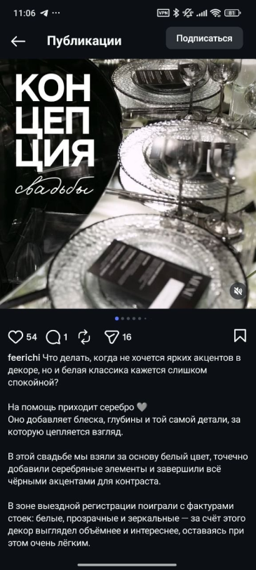 Нравится такой стиль оформления текста. Когда текста немного, он разделён на блоки и используется минимум смайликов (например, одно белое сердечко)
 Нравится простой язык изложения, без формальностей и пафоса, как будто общаешься с другом.

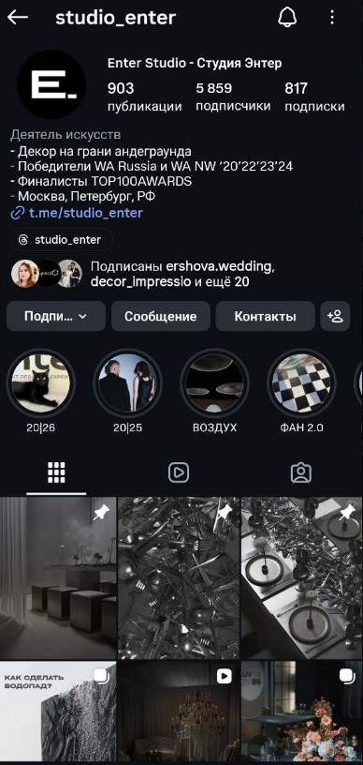 У этих ребят особенно нравится музыка, которую они используют для постов и рилсов

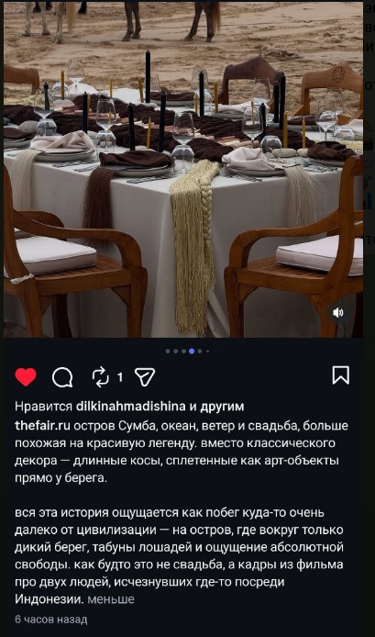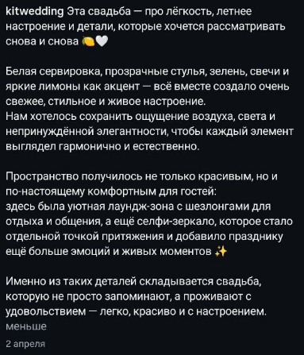

Цветочный состав свадьбы 04.04 в Meze 🤍🍐🍏
Для этого оформления мы выбрали свежую, деликатную и при этом выразительную флористику в бело-зелёной гамме.
В композициях использовали:
— белую гвоздику
— хризантему делигрин
— лизиантус Rosita махровый
— статицу
— гвоздику барбатус Kiwi Mellow
— леувенбек
— амарант
А также дополнили оформление яблоками и грушами — для живой фактуры, натуральности и красивого акцента в сервировке.
Получилась очень свежая, современная и атмосферная история — с лёгким ощущением сада, весны и эстетики в деталях.

Эта свадьба — про лёгкость, летнее настроение и детали, которые хочется рассматривать снова и снова 🍋🤍
Белая сервировка, прозрачные стулья, зелень, свечи и яркие лимоны как акцент — всё вместе создало очень свежее, стильное и живое настроение.
Нам хотелось сохранить ощущение воздуха, света и непринуждённой элегантности, чтобы каждый элемент выглядел гармонично и естественно.
Пространство получилось не только красивым, но и по-настоящему комфортным для гостей:
здесь была уютная лаундж-зона с шезлонгами для отдыха и общения, а ещё селфи-зеркало, которое стало отдельной точкой притяжения и добавило празднику ещё больше эмоций и живых моментов ✨
Именно из таких деталей складывается свадьба, которую не просто запоминают, а проживают с удовольствием — легко, красиво и с настроением.

За каждым красивым оформлением, за каждой картой рассадки, за каждой деталью свадебного дня для нас всегда стоят люди.
Наши молодожёны.
Такие разные, такие настоящие, такие любимые.
Кто-то очень спокойный и собранный, кто-то трепетный и чувствительный.
Кто-то точно знает, чего хочет, а кто-то только ищет “то самое” настроение своего дня.
Кто-то мечтает о камерной, нежной свадьбе, а кто-то — о большом красивом празднике с вау-эффектом.
И в этом, наверное, самая большая ценность нашей работы — видеть, какие вы все разные, и чувствовать каждого по-своему.
Мы правда очень переживаем за каждую пару.
Радуемся, когда всё складывается именно так, как вы мечтали.
Волнуемся перед монтажом, продумываем каждую мелочь, мысленно проходим весь день шаг за шагом, потому что для нас это никогда не бывает “просто ещё одна свадьба”.
Каждая история остаётся с нами.
В лицах, в эмоциях, в сообщениях после праздника, в воспоминаниях о том, как дрожали руки перед началом церемонии, как невеста впервые увидела зал, как жених ждал свою невесту.
Мы очень любим то, что делаем, именно потому, что в центре всего всегда вы —
ваши чувства, ваша история, ваш день.
И, наверное, именно поэтому мы относимся к каждой свадьбе не только как к проекту, а как к чему-то очень личному и важному🤍
К

ак выглядит реальный день свадебного декоратора в сезон?
Сегодня немного закулисья Студии Декора Kit Wedding: от первого глотка кофе до момента, когда зал готов встречать гостей.
Это тот объём работы, который обычно остаётся “за кадром”, но именно он делает свадьбу такой, какой вы её видите на фото.
07:00–08:00
кофе, маршрут и чек‑лист дня.
Я проверяю:
тайминг монтажа и демонтажа,
состав команды,
финальные правки по ТЗ пары,
список всего, что должно уехать на площадку.
08:00–09:00
Утро перед свадьбой начинается не с красивых залов, а с мастерской, ведер с цветами и коробок.
Проверяем количествo и состояние каждого элемента декора,
упаковываем всё так, чтобы ничего не помялось, не пролилось и доехало в целости.
10:00–14:00
Монтаж на площадке
Здесь начинается самое интересное:
Собираем арку и крупные конструкции,
расставляем столы, текстиль, посуду,
флористы работают с цветком.
14:00–15:00
Проверка деталей и финальные правки
Когда крупные элементы стоят на своих местах, начинается “ювелирная” часть работы:
ровно раскладываем салфетки,
проверяем карточки рассадки, меню, номера столов,
расставляем свечи, подсвечники, дополнительные цветы,
смотрим, как всё выглядит “глазами гостя” и глазами фотографа.
Именно на этом этапе свадьба из набора предметов превращается в цельную картинку и атмосферу.
15:00–15:30
Финальный зал за 30 минут до гостей
Это мой любимый момент рабочего дня:
всё стоит на своих местах,
свечи готовы к зажжению,
флористика раскрылась,
команда выдыхает (ненадолго).
Через полчаса здесь будут гости, музыка и эмоции — а мы тихо уйдём за кадр, чтобы вернуться уже на демонтаж, когда праздник закончится.
В кадре вы обычно видите уже готовый результат — красивые столы, композиции и улыбки.
За этим стоит ранний подъём, логистика, десятки решений по месту и команда, которая очень хочет, чтобы у пары был “тот самый” день.
Напишите в комментариях, хотели бы вы увидеть полноценный видео‑день из жизни декоратора на монтаже свадьбы?
Если да, сниму для вас мини‑влог в одном из следующих проектов.

Палитра нежно‑розовый, белый и эвкалиптовый, живые розы и белые пионы, церемония на берегу Финского залива и много заботы о гостях.
Рассказываю, как мы оформили свадьбу 20.06.2025 в банкетном павильоне ресторана «Птички и Ягоды».
1. Пара и запрос
Ребята хотели лёгкую, романтичную свадьбу без вычурности — с акцентом на живые цветы, свежую зелень и комфорт гостей.
2. Наше решение по декору
Церемония на берегу Финского залива
- Белый подиум у воды — чистая база, акцент на флористику.
- Прямоугольная арка с длинной цветочной композицией из нежно‑розовых роз, живых белых пионов и большого количества эвкалипта.
- Добавили нежно‑розовый шифон, чтобы композиция выглядела лёгкой и живой, а ткань мягко двигалась от ветра.
Зал и гостевые столы
- Поддержали палитру за счёт текстиля: у каждого гостя были нежно‑розовые салфетки — это сразу связало зал с палитрой церемонии.
- В центре гостевых столов разместили цветочные композиции в золотых кашпо: эвкалипт + нежно‑розовые розы.
Золото добавило ощущение праздника, но не перегрузило картинку.
-
В декоре использовали только живой цветок и много эвкалипта, чтобы сохранить ощущение свежести и натуральности.
Детали для гостей
- На входе гостей встречало селфи‑зеркало с приветствием — первая точка эмоций и фото.
- Организовали “парковку каблуков”: аккуратную зону с одноразовыми тапочками для танцев, чтобы девушки могли спокойно переобуться и отдыхать без боли в ногах.
- Продумали отдельный smoke‑box: шкатулка с наборами разных сигарет, стиков и зажигалок. Курящим гостям не нужно было ничего искать — всё было подготовлено и оформлено в едином стиле.
3. Результат
Церемония на фоне залива получилась лёгкой и романтичной, а зал — цельным и уютным за счёт палитры, живых цветов и золотых акцентов.
Гости особенно отмечали внимание к деталям: селфи‑зеркало, тапочки и smoke‑box сделали праздник не только красивым, но и очень комфортным.
Если у вас «обычный» зал и вы боитесь, что будет скучно и «как у всех» — напишите в комментариях «ПТИЧКИ».
Подскажу, как с помощью палитры, флористики и маленьких деталей можно превратить вашу площадку в атмосферный, живой праздник.

